海康摄像头安装文档
一、解压后会生成.dll文件、库文件、解决方案。三部分内容。确认文件完好。
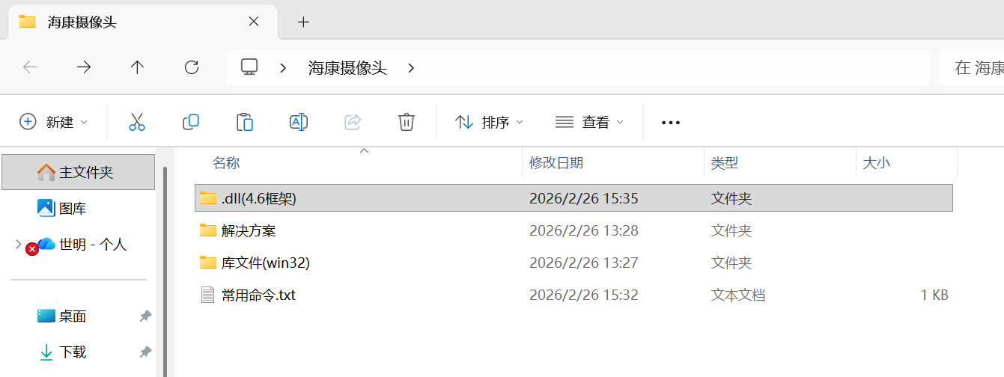

二、RegAsm.exe注册
确认RegAsm.exe是否在如下路径
系统自带RegAsm 位于NET Framework安装目录，路径如下

# .NET Framework 4.x (32位) ← WinCC 最常用这个
C:\Windows\Microsoft.NET\Framework\v4.0.30319\RegAsm.exe

# .NET Framework 4.x (64位)
C:\Windows\Microsoft.NET\Framework64\v4.0.30319\RegAsm.exe

注意：wincc为32位版本，如果找不到文件夹，在C盘内搜索micorsoft也可。
如下所示
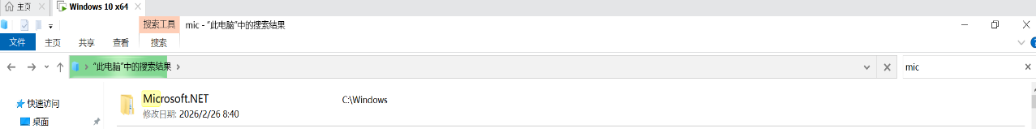
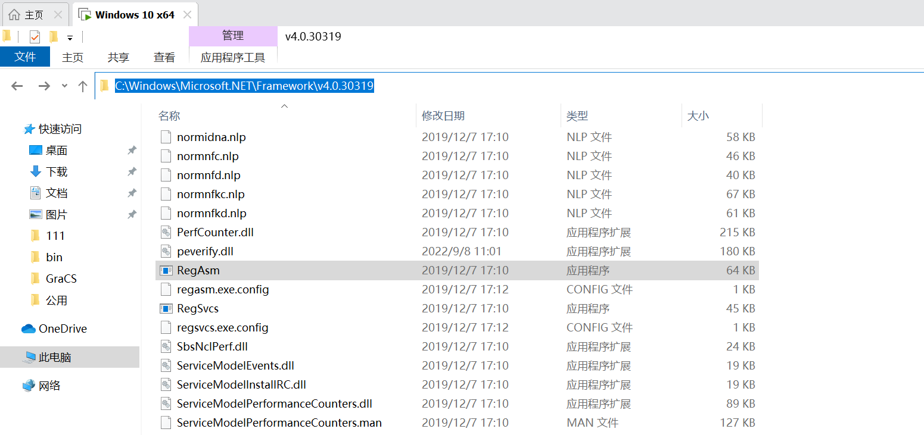
确认路径，后续会用到。

三、文件部署
将dll文件及库文件复制到wincc的bin目录下，我这里修改日期为2026/2/26的文件为dll文件及库文件。需要注意的是dll文件夹内仅需复制后缀名为dll的文件，其余的不用管，库文件需要将文件夹内全部复制。解决方案内为源码，维护使用，不需要复制。
如下图所示
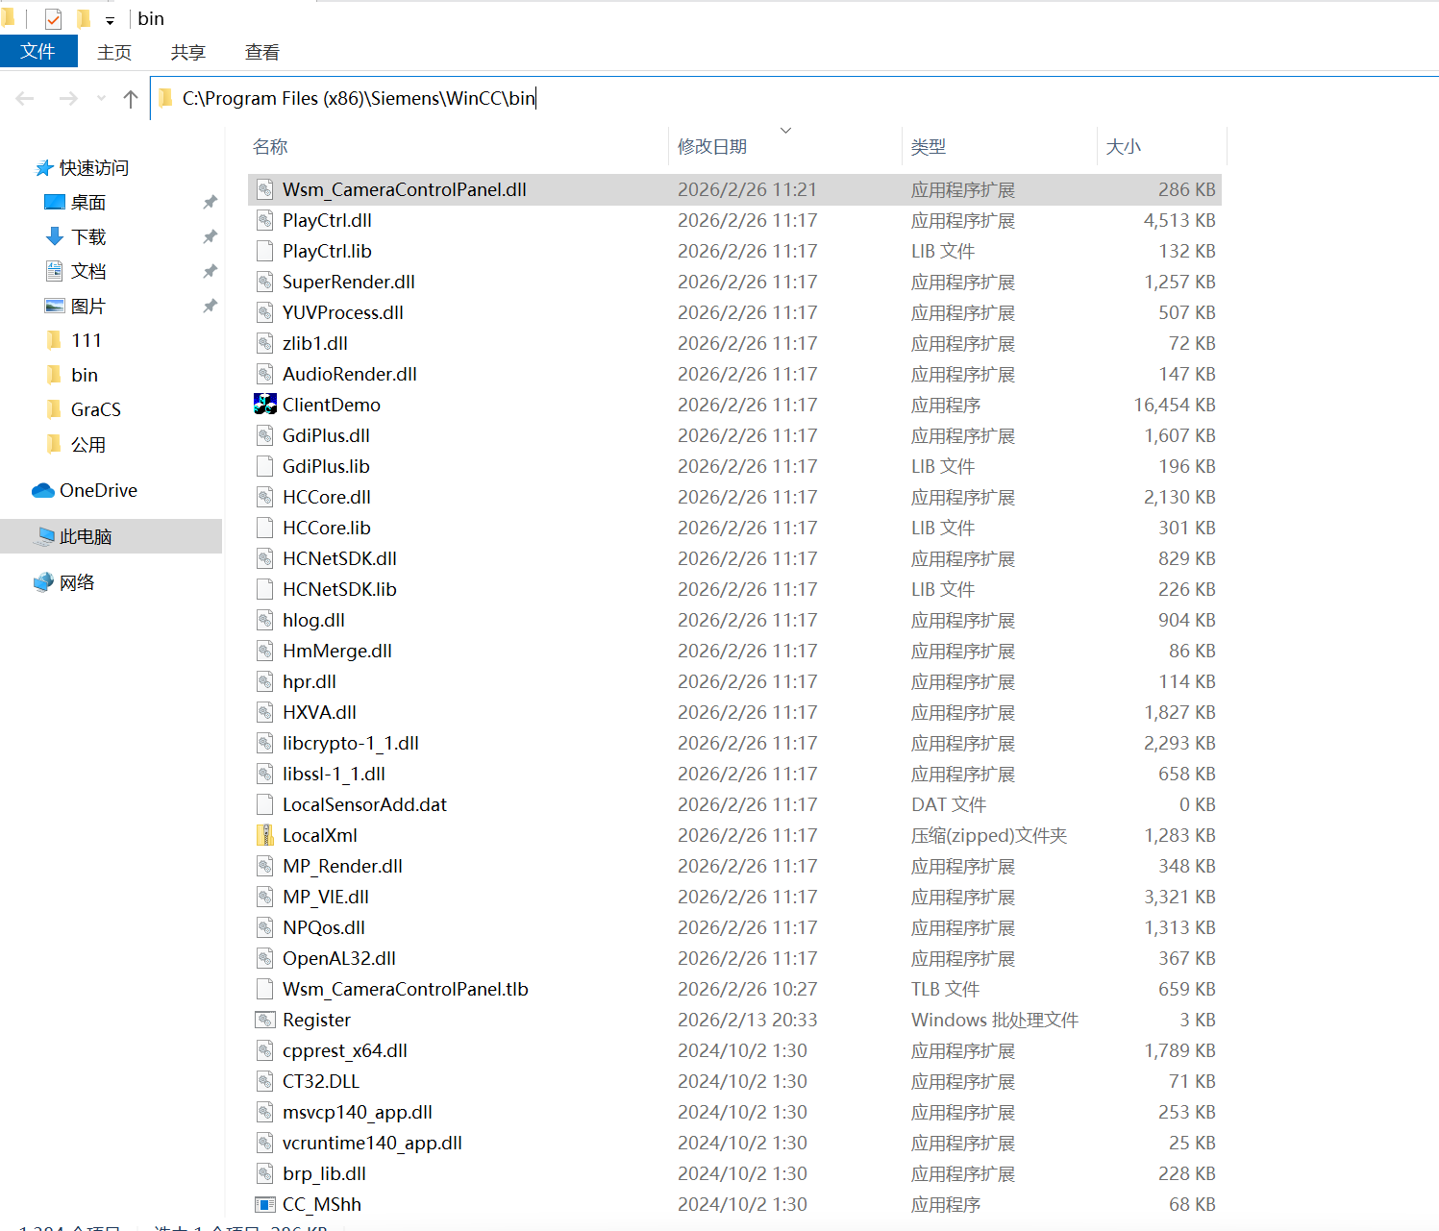

四、RegAsm注册
以管理员身份运行命令行提示符
输入
C:\Windows\Microsoft.NET\Framework\v4.0.30319\RegAsm.exe "C:\你的路径\YourControl.dll" /tlb /codebase（黄色部分为刚才找到的RegAsm路径，红色部分为wincc的bin目录下dll文件路径）
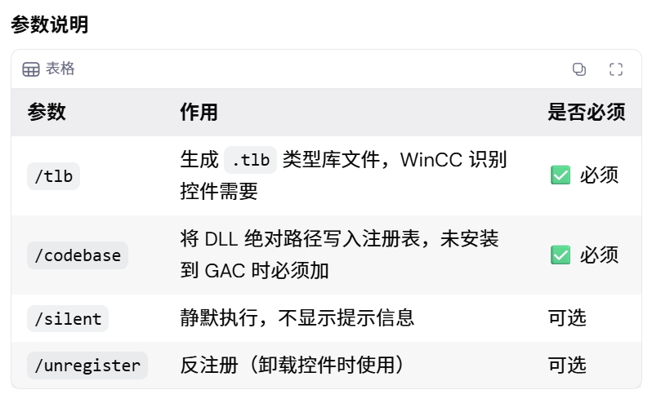
我这里运行后得到如下结果，两个警告不用处理。因为底层代码c++使用内存指针，有一部分代码我在二次封装时，自动分配内存导致。后续显示成功注册即可。
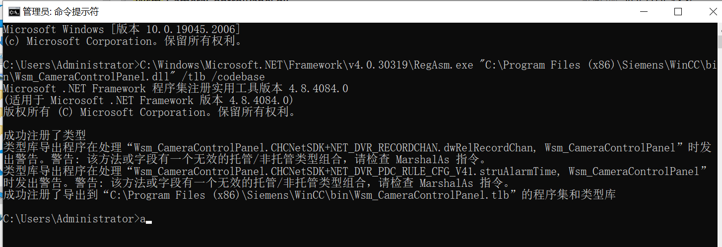

检查是否注册成功
打开注册表编辑器显示如下内容，这里显示两个组件已经成功注册，两个CLSID都正常且子项正确。
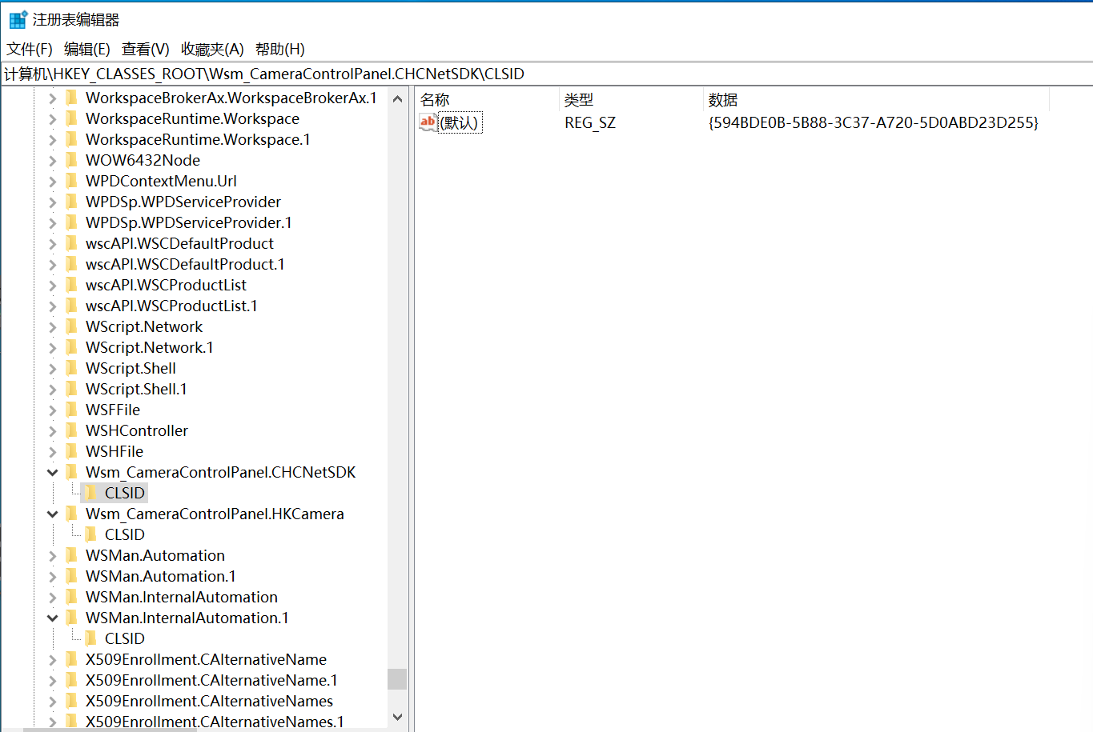
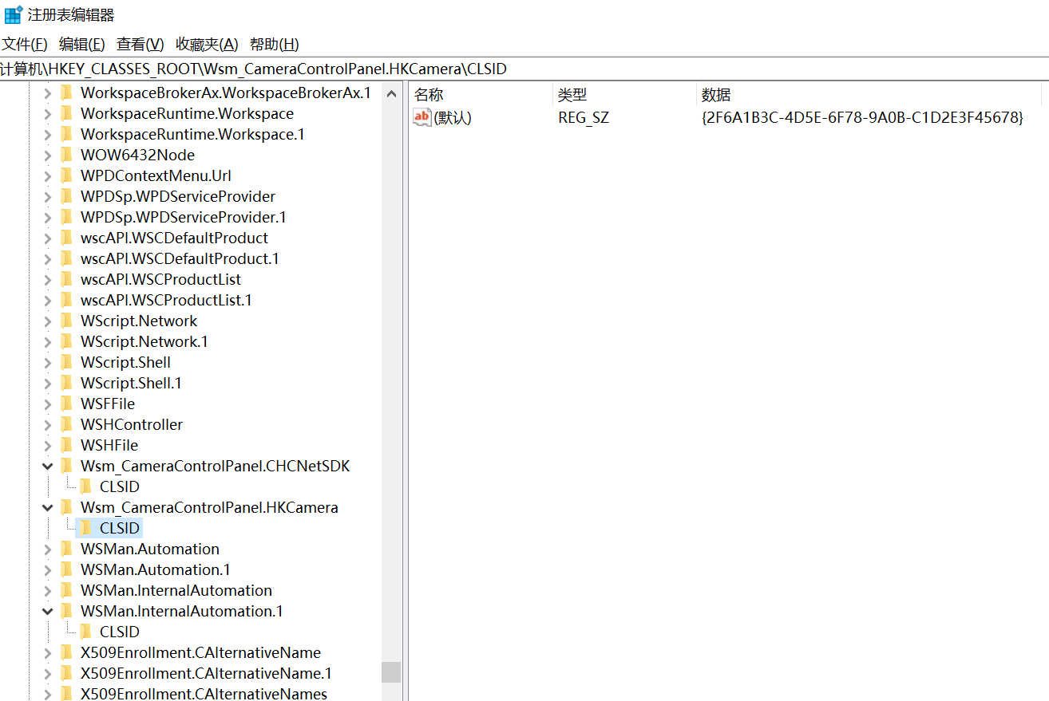

五、进行测试
点击.NET控件，拖放到画面中
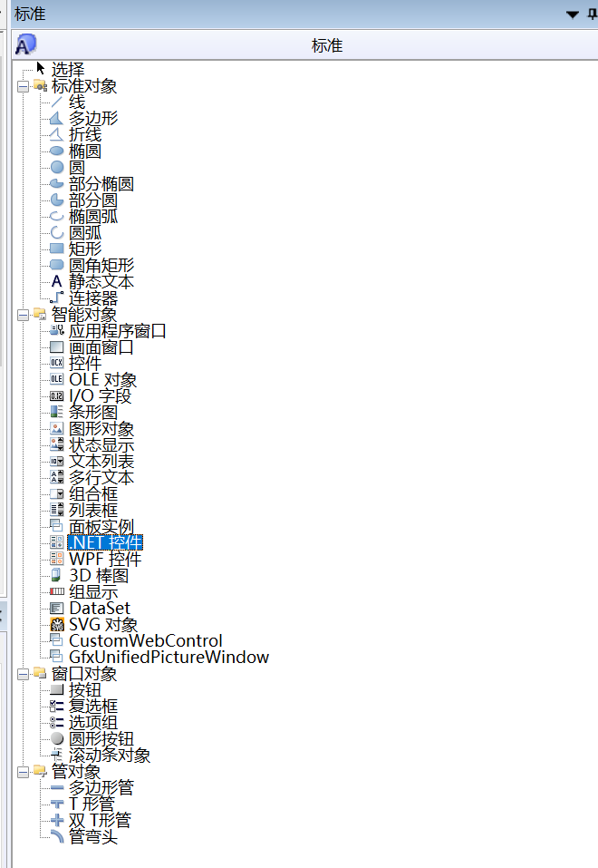
显示插入控件，插入控件中的内容为GAC（全局程序集缓存）系统自带的控件，这里我们使用手动注册方式，所以需要点击浏览，找到对应的.NET控件。
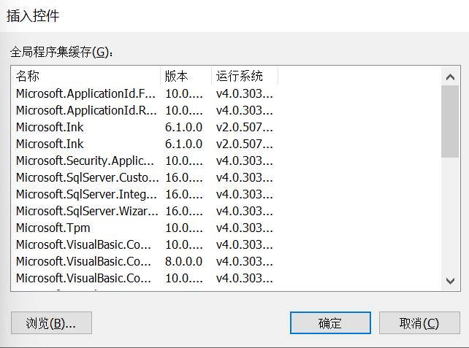

控件路径为wincc的bin目录下后缀名为dll的文件，
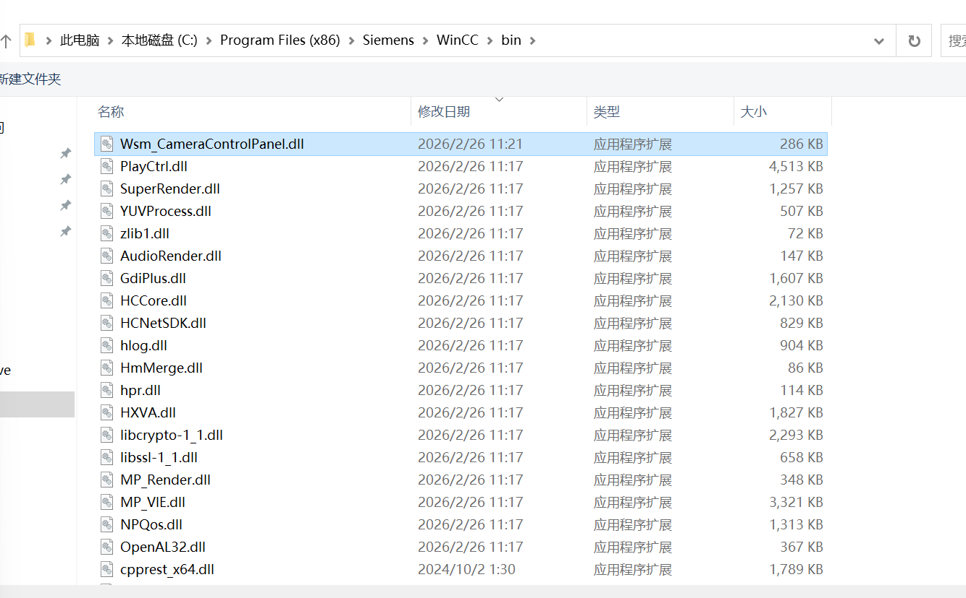

添加成功后，设置对象属性
注意：对象名称，IP地址，用户名，密码，端口号必须设置正确。也可后续在VB脚本里设置。
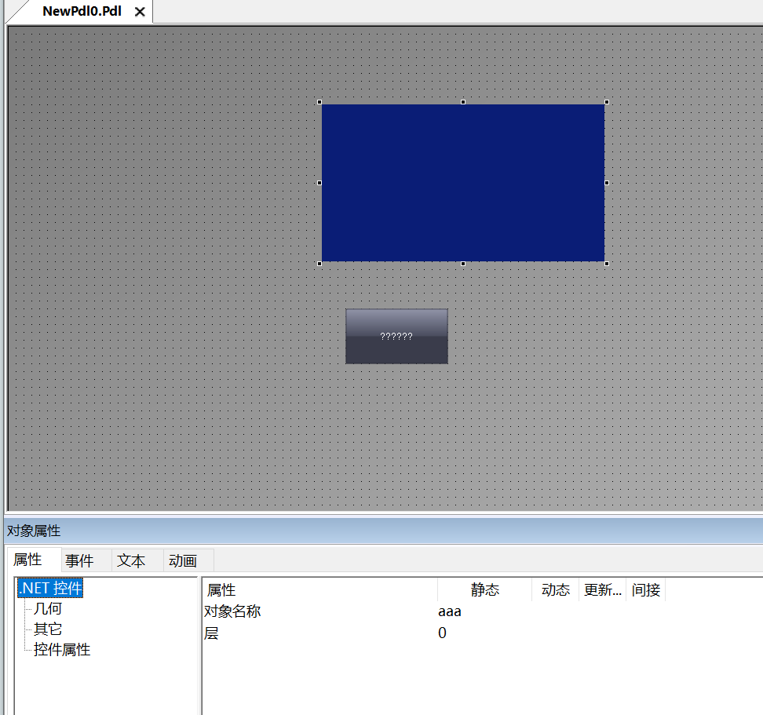
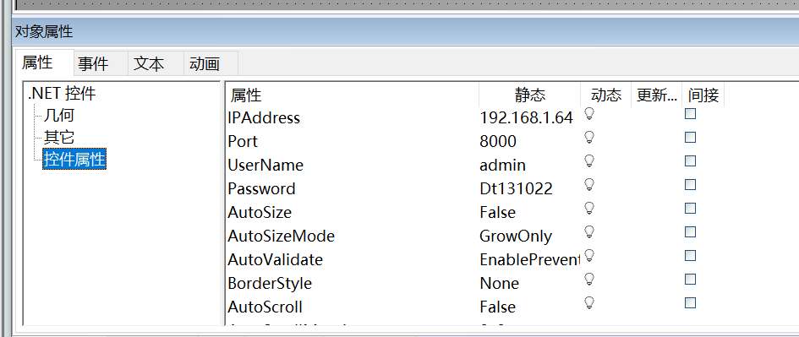

设置按钮，需要注意，启动方法为StartPreview（），停止方法为StopPriview（）。启动方法中可以返回一个bool值，用来记录是否启动成功。True为成功，False为失败。
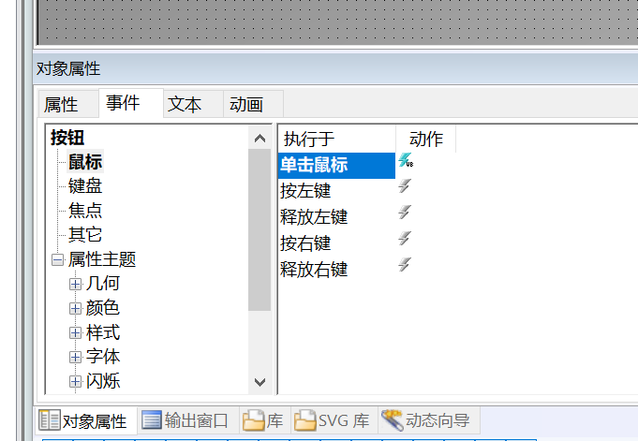
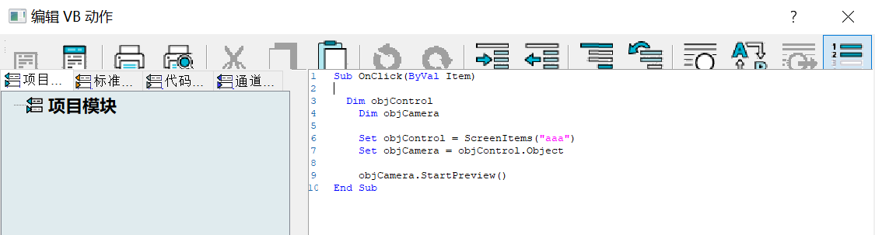
显示画面，测试完成。
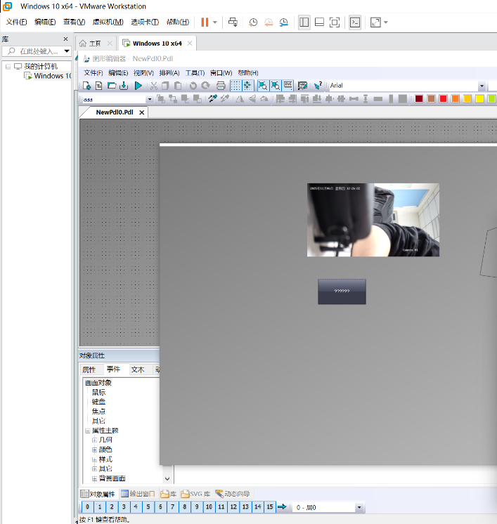

六、日志记录
预留了一个记录运行日志的位置，地址为C:\Users\Public\HKCamera_log.txt
可以看到运行的过程及报错记录
